vue学习
官网
一、介绍

- 在控制台改变data里message的值，这样写是错的，要像下面那样写，按enter键生效
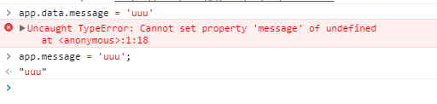

- 两种绑定方式
除了文本插值，我们还可以像这样来绑定元素特性
①<div id="app">
{{ message }}
</div>

②<span v-bind:title="message">

- 你看到的 v-bind 特性被称为指令
将这个元素节点的 title 特性和 Vue 实例的 message 属性保持一致

- v-for
- v-on
- 不太懂
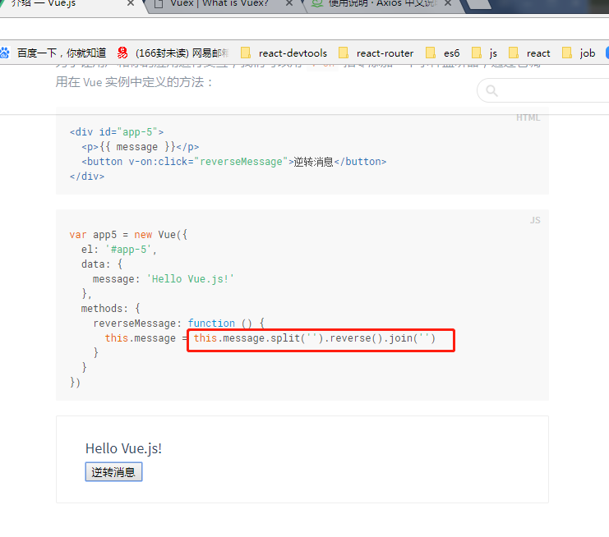
- v-model 指令，它能轻松实现表单输入和应用状态之间的双向绑定
- 组件化应用构建
- 在 Vue 里，一个组件本质上是一个拥有预定义选项的一个 Vue 实例。在 Vue 中注册组件很简单：
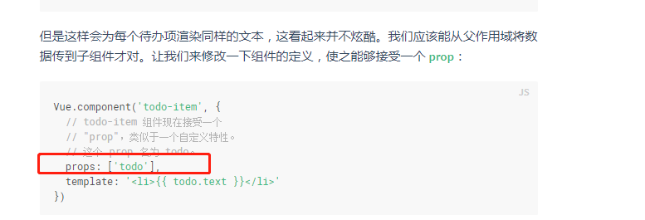
//注意这里加了[]

注意：
//v-for 的那个html元素就是要重复渲染的最小单位
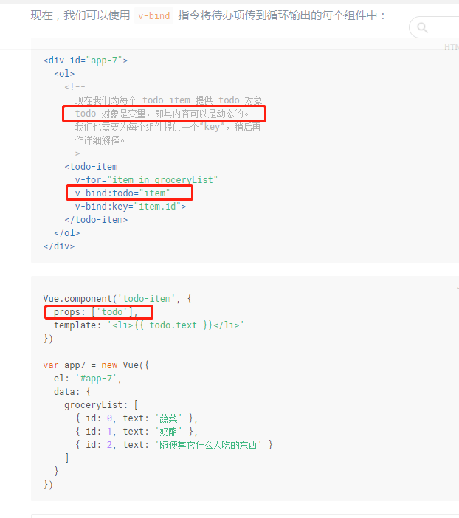

6.不太懂
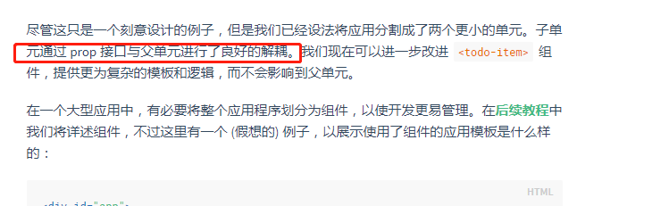

二、Vue实例
- 使用 vm (ViewModel 的缩写) 这个变量名表示 Vue 实例
- 所有的 Vue 组件都是 Vue 实例，并且接受相同的选项对象 (一些根实例特有的选项除外)
- 数据与方法
1.
这里唯一的例外是使用 Object.freeze()，这会阻止修改现有的属性，也意味着响应系统无法再追踪变化。
2.这种混入了对象的方式（data的内容是个对象，且提到了vue实例外边去了）：
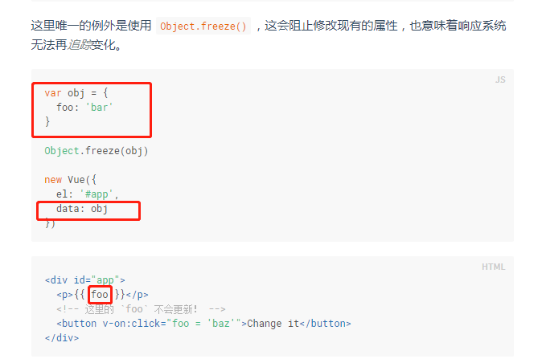
- watch是个回调函数，在 `vm.a` 改变后调用，注意这里面的a默认就是data里的a,而不用显示指明
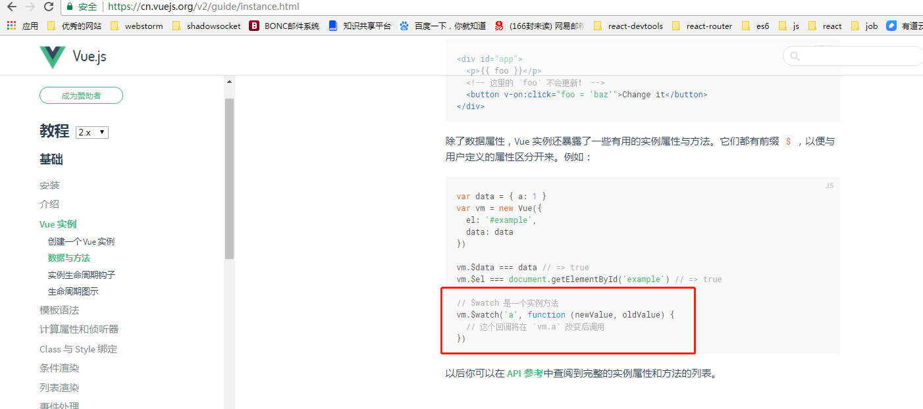
还有另外一种写法：
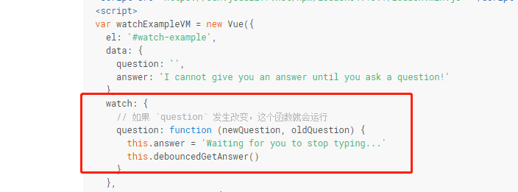

- 除了数据属性，Vue 实例还暴露了一些有用的实例属性与方法。它们都有前缀 $，以便与用户定义的属性区分开来。

4.生命周期钩子
1.比如 created 钩子可以用来在一个实例被创建之后执行代码
生命周期钩子的 this 上下文指向调用它的 Vue 实例。
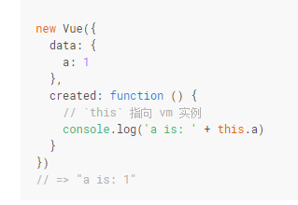
//注意这里的.a直接就是data里的了，不用显示地指明是data里的

2. 不要在选项属性或回调上使用箭头函数，因为箭头函数是和父级上下文绑定在一起的，this 不会是如你所预期的 Vue 实例

三、模板语法
1. 所有 Vue.js 的模板都是合法的 HTML
2. 在底层的实现上，Vue 将模板编译成虚拟 DOM 渲染函数。结合响应系统，Vue 能够智能地计算出最少需要重新渲染多少组件，并把 DOM 操作次数减到最少
3.插值
3.1通过使用 v-once 指令，你也能执行一次性地插值，当数据改变时，插值处的内容不会更新。但请留心这会影响到该节点上的其它数据绑定：
3.2双大括号会将数据解释为普通文本，而非 HTML 代码。为了输出真正的 HTML，你需要使用 v-html 指令：
3.3你不能使用 v-html 来复合局部模板，因为 Vue 不是基于字符串的模板引擎。反之，对于用户界面 (UI)，组件更适合作为可重用和可组合的基本单位
3.4对于用户界面 (UI)，组件更适合作为可重用和可组合的基本单位
3.5绝不要对用户提供的内容使用插值

4. 使用 JavaScript 表达式
4.1有个限制就是，每个绑定都只能包含单个表达式，所以下面的例子都不会生效
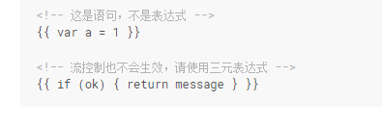
4.2模板表达式都被放在沙盒中，只能访问全局变量的一个白名单，如 Math 和 Date 。你不应该在模板表达式中试图访问用户定义的全局变量。
4.3 v-if 指令将根据表达式的值的真假来插入/移除 <p> 元素
4.4 <a v-bind:href="url">...</a>
在这里 href 是参数，告知 v-bind 指令将该元素的 href 特性与表达式 url 的值绑定。

四、计算属性和侦听器
1.计算属性
1.1所以，对于任何复杂逻辑，你都应当使用计算属性。
注意：vue属性里的data,computed等都是不用显示指定的，直接访问里面的数据即可
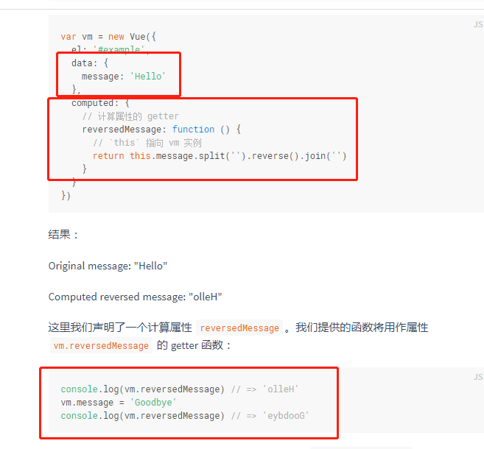
1.2我们可以将同一函数定义为一个方法而不是一个计算属性。两种方式的最终结果确实是完全相同的。然而，不同的是计算属性是基于它们的依赖进行缓存的。计算属性只有在它的相关依赖发生改变时才会重新求值。这就意味着只要 message 还没有发生改变，多次访问 reversedMessage 计算属性会立即返回之前的计算结果，而不必再次执行函数。即：计算属性比方法函数更优化，尽量用前者, 相比之下，每当触发重新渲染时，调用方法将总会再次执行函数。

这也同样意味着下面的计算属性将不再更新，因为 Date.now() 不是响应式依赖：
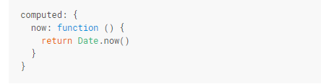

1.3我们为什么需要缓存？假设我们有一个性能开销比较大的计算属性 A，它需要遍历一个巨大的数组并做大量的计算。然后我们可能有其他的计算属性依赖于 A 。如果没有缓存，我们将不可避免的多次执行 A 的 getter！如果你不希望有缓存，请用方法来替代。
1.4计算属性默认只有 getter ，不过在需要时你也可以提供一个 setter ：
1.5 虽然计算属性在大多数情况下更合适，但有时也需要一个自定义的侦听器。这就是为什么 Vue 通过 watch 选项提供了一个更通用的方法，来响应数据的变化。当需要在数据变化时执行异步或开销较大的操作时，这个方式是最有用的。
1.6在这个示例中，使用 watch 选项允许我们执行异步操作 (访问一个 API)，限制我们执行该操作的频率，并在我们得到最终结果前，设置中间状态。这些都是计算属性无法做到的。
//好好看看这个包含了异步操作的例子，很有用，用到了lodash

除了 watch 选项之外，您还可以使用命令式的 vm.$watch API。

五、Class 与 Style 绑定
1. 因为它们都是属性，所以我们可以用 v-bind 处理它们：只需要通过表达式计算出字符串结果即可。
2. 在将 v-bind 用于 class 和 style 时（这种情况就叫做：带数据绑定的 class），Vue.js 做了专门的增强。表达式结果的类型除了字符串之外，还可以是对象或数组。
3.注意写法：
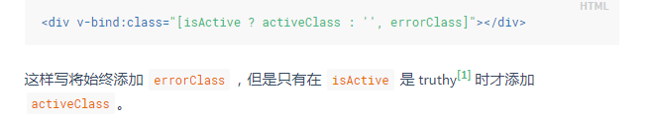
4.对象语法
5.数组语法，数组语法里面也可以使用对象
6. 绑定内联样式
6.1对象语法
v-bind:style 的对象语法十分直观——看着非常像 CSS，但其实是一个 JavaScript 对象
7.自动添加前缀
当 v-bind:style 使用需要添加浏览器引擎前缀的 CSS 属性时，如 transform，Vue.js 会自动侦测并添加相应的前缀。

六、条件渲染
1. 在 <template> 元素上使用 v-if 条件渲染分组
因为 v-if 是一个指令，所以必须将它添加到一个元素上。但是如果想切换多个元素呢？此时可以把一个 <template> 元素当做不可见的包裹元素，并在上面使用 v-if。最终的渲染结果将不包含 <template> 元素。
2. Vue 会尽可能高效地渲染元素，通常会复用已有元素而不是从头开始渲染。这么做除了使 Vue 变得非常快之外，还有其它一些好处。例如，如果你允许用户在不同的登录方式之间切换：在上面的代码中切换 loginType 将不会清除用户已经输入的内容。因为两个模板使用了相同的元素，<input> 不会被替换掉——仅仅是替换了它的 placeholder。
这样也不总是符合实际需求，所以 Vue 为你提供了一种方式来表达“这两个元素是完全独立的，不要复用它们”。只需添加一个具有唯一值的 key 属性即可
3.v-show
不同的是带有 v-show 的元素始终会被渲染并保留在 DOM 中。v-show 只是简单地切换元素的 CSS 属性 display
注意，v-show 不支持 <template> 元素，也不支持 v-else
4. v-if vs v-show
v-if 是“真正”的条件渲染，因为它会确保在切换过程中条件块内的事件监听器和子组件适当地被销毁和重建。

v-if 也是惰性的：如果在初始渲染时条件为假，则什么也不做——直到条件第一次变为真时，才会开始渲染条件块。

相比之下，v-show 就简单得多——不管初始条件是什么，元素总是会被渲染，并且只是简单地基于 CSS 进行切换。

一般来说，v-if 有更高的切换开销，而 v-show 有更高的初始渲染开销。因此，如果需要非常频繁地切换，则使用 v-show 较好；如果在运行时条件很少改变，则使用 v-if 较好。
- 当 v-if 与 v-for 一起使用时，v-for 具有比 v-if 更高的优先级。

七、列表渲染
1.v-for 把一个数组对应为一组元素
我们用 v-for 指令根据一组数组的选项列表进行渲染。v-for 指令需要使用 item in items 形式的特殊语法，items 是源数据数组并且 item 是数组元素迭代的别名。
2. 你也可以用 of 替代 in 作为分隔符，因为它是最接近 JavaScript 迭代器的语法：
3. 你也可以用 v-for 通过一个对象的属性来迭代。
4. 在遍历对象时，是按 Object.keys() 的结果遍历，但是不能保证它的结果在不同的 JavaScript 引擎下是一致的。
5. 建议尽可能在使用 v-for 时提供 key，因为它是 Vue 识别节点的一个通用机制，key 并不与 v-for 特别关联，key 还具有其他用途，我们将在后面的指南中看到其他用途。
6. 替换数组
变异方法 (mutation method)，顾名思义，会改变被这些方法调用的原始数组。相比之下，也有非变异 (non-mutating method) 方法，例如：filter(), concat() 和 slice() 。这些不会改变原始数组，但总是返回一个新数组。当使用非变异方法时，可以用新数组替换旧数组：

example1.items = example1.items.filter(function (item) {
return item.message.match(/Foo/)
})
你可能认为这将导致 Vue 丢弃现有 DOM 并重新渲染整个列表。幸运的是，事实并非如此。Vue 为了使得 DOM 元素得到最大范围的重用而实现了一些智能的、启发式的方法，所以用一个含有相同元素的数组去替换原来的数组是非常高效的操作。
7. 由于 JavaScript 的限制，Vue 不能检测以下变动的数组：
当你利用索引直接设置一个项时，例如：vm.items[indexOfItem] = newValue
当你修改数组的长度时，例如：vm.items.length = newLength
为了解决第一类问题，以下两种方式都可以实现和 vm.items[indexOfItem] = newValue 相同的效果，同时也将触发状态更新：

// Vue.set
Vue.set(vm.items, indexOfItem, newValue)
// Array.prototype.splice
vm.items.splice(indexOfItem, 1, newValue)
8. 你也可以使用 vm.$set 实例方法，该方法是全局方法 Vue.set 的一个别名：

vm.$set(vm.items, indexOfItem, newValue)
为了解决第二类问题，你可以使用 splice：

vm.items.splice(newLength)
9.
还是由于 JavaScript 的限制，Vue 不能检测对象属性的添加或删除：
- 对于已经创建的实例，Vue 不能动态添加根级别的响应式属性。但是，可以使用 Vue.set(object, key, value) 方法向嵌套对象添加响应式属性。
有时你可能需要为已有对象赋予多个新属性，比如使用 Object.assign() 或 _.extend()。
11. 显示过滤/排序结果
有时，我们想要显示一个数组的过滤或排序副本，而不实际改变或重置原始数据。在这种情况下，可以创建返回过滤或排序数组的计算属性。
在计算属性不适用的情况下 (例如，在嵌套 v-for 循环中) 你可以使用一个 method 方法//为啥不适用？
12. 一段取值范围的 v-for //注意这里这样的写法是1-10
v-for 也可以取整数。在这种情况下，它将重复多次模板。

<div>
<span v-for="n in 10">{{ n }} </span>
</div>

13. 2.2.0+ 的版本里，当在组件中使用 v-for 时，key 现在是必须的。
14. 然而，任何数据都不会被自动传递到组件里，因为组件有自己独立的作用域。为了把迭代数据传递到组件里，我们要用 props ：
不自动将 item 注入到组件里的原因是，这会使得组件与 v-for 的运作紧密耦合。明确组件数据的来源能够使组件在其他场合重复使用。
15.例子：
https://cn.vuejs.org/v2/guide/list.html#%E6%98%BE%E7%A4%BA%E8%BF%87%E6%BB%A4-%E6%8E%92%E5%BA%8F%E7%BB%93%E6%9E%9C
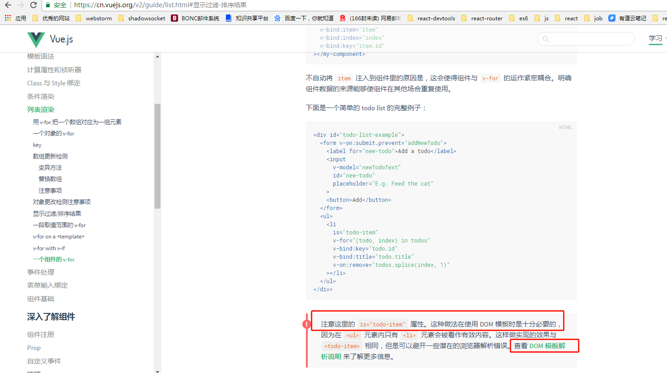

八、事件处理
1.注意这里的click事件是加引号的，这是直接的写法，还有方法就是接收一个函数名
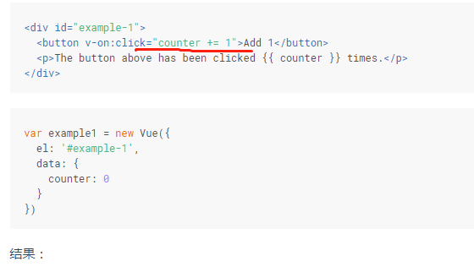

2.注意这个对事件的响应的写法
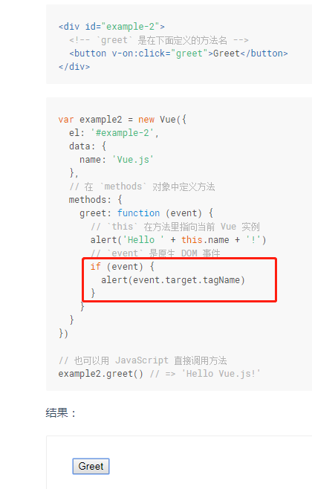

3. 有时也需要在内联语句处理器中访问原始的 DOM 事件。可以用特殊变量 $event 把它传入方法//对，event这个变量就是很特殊的
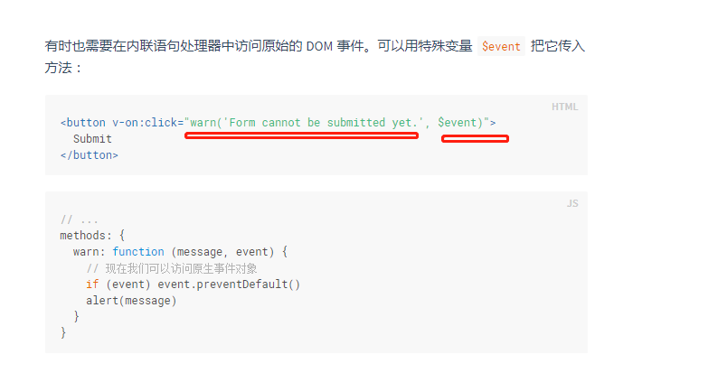

4. 在事件处理程序中调用 event.preventDefault() 或 event.stopPropagation() 是非常常见的需求
为了解决这个问题，Vue.js 为 v-on 提供了事件修饰符。之前提过，修饰符是由点开头的指令后缀来表示的
4.1
.stop
.prevent
.capture
.self
.once
.passive
使用修饰符时，顺序很重要；相应的代码会以同样的顺序产生。因此，用 v-on:click.prevent.self 会阻止所有的点击，而 v-on:click.self.prevent 只会阻止对元素自身的点击。

4.2不像其它只能对原生的 DOM 事件起作用的修饰符，.once 修饰符还能被用到自定义的组件事件上。如果你还没有阅读关于组件的文档，现在大可不必担心。

4.3 Vue 还对应 addEventListener 中的 passive 选项提供了 .passive 修饰符。

4.4在监听键盘事件时，我们经常需要检查常见的键值。Vue 允许为 v-on 在监听键盘事件时添加按键修饰符：

4.5为什么在 HTML 中监听事件?
因为所有的 Vue.js 事件处理方法和表达式都严格绑定在当前视图的 ViewModel 上，它不会导致任何维护上的困难。实际上，使用 v-on 有几个好处

八、表单输入绑定
1. 你可以用 v-model 指令在表单 <input> 及 <textarea> 元素上创建双向数据绑定。它会根据控件类型自动选取正确的方法来更新元素。尽管有些神奇，但 v-model 本质上不过是语法糖。
v-model 会忽略所有表单元素的 value、checked、selected 特性的初始值而总是将 Vue 实例的数据作为数据来源。你应该通过 JavaScript 在组件的 data 选项中声明初始值
1.1可以用v-model来绑定两个组件，而且不用经过vue对象：
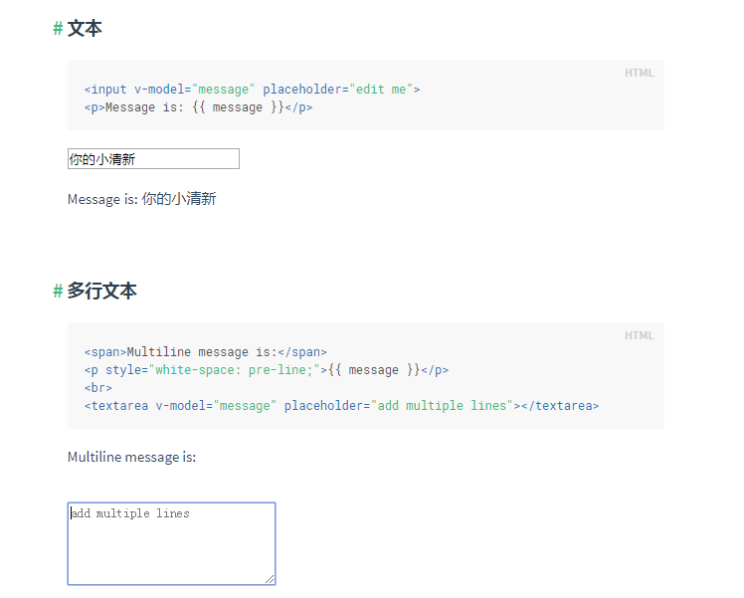

1.2
分清v-bind 和v-model的区别，后者是对于选择框，输入框的
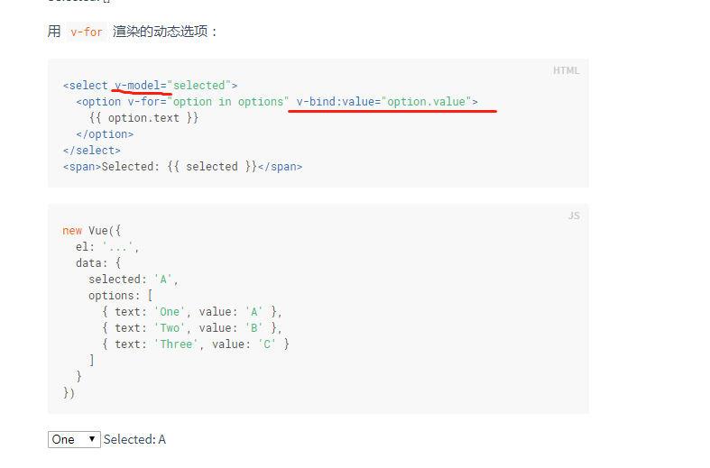

对于单选按钮，复选框及选择框的选项，v-model 绑定的值通常是静态字符串，
但是有时我们可能想把值绑定到 Vue 实例的一个动态属性上，这时可以用 v-bind 实现，并且这个属性的值可以不是字符串
(1)V-bind: 对DOM元素的属性的操作
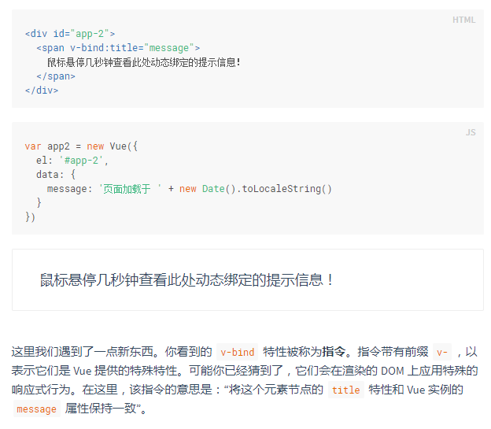

(2)v-on: //注意在 reverseMessage 方法中，我们更新了应用的状态，但没有触碰 DOM——所有的 DOM 操作都由 Vue 来处理，你编写的代码只需要关注逻辑层面即可。
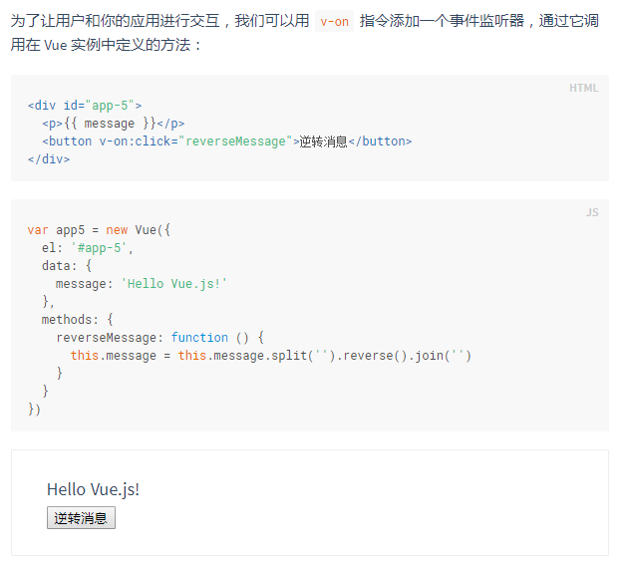

(3)v-model:

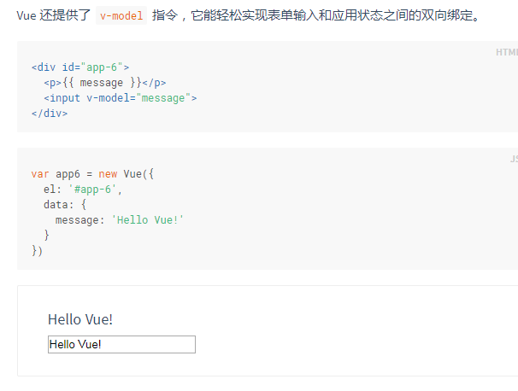
1.3.lazy
在默认情况下，v-model 在每次 input 事件触发后将输入框的值与数据进行同步 (除了上述输入法组合文字时)。你可以添加 lazy 修饰符，从而转变为使用 change 事件进行同步：

1.4如果想自动将用户的输入值转为数值类型，可以给 v-model 添加 number 修饰符：
1.5如果要自动过滤用户输入的首尾空白字符，可以给 v-model 添加 trim 修饰符：

16. 我们可以用 v-on 指令添加一个事件监听器，通过它调用在 Vue 实例中定义的方法：

九、组件
1.基础
因为组件是可复用的 Vue 实例，所以它们与 new Vue 接收相同的选项，例如 data、computed、watch、methods 以及生命周期钩子等。仅有的例外是像 el 这样根实例特有的选项。//即el是根实例特有的选项

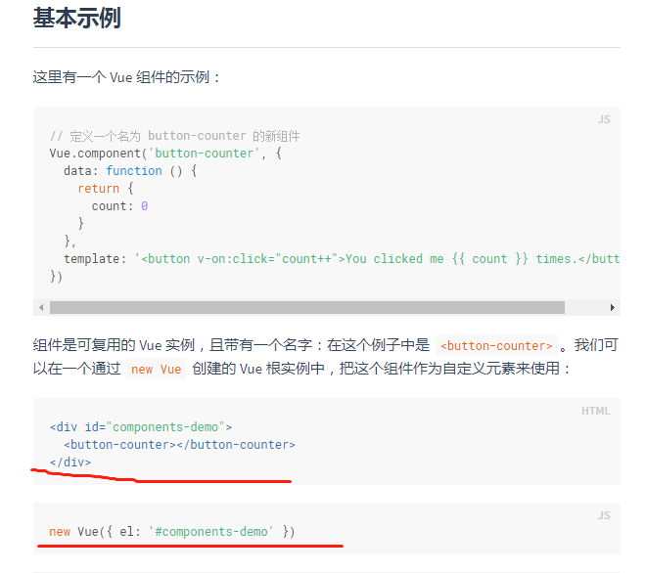
//注意怎么使用这个自定义的组件的，并不是写了一个组件出来就可以了（这是注册），而要放到一个根组件下，这个根组件必须是要new一下

2. 你每用一次组件，就会有一个它的新实例被创建。
3. 一个组件的 data 选项必须是一个函数，因此每个实例可以维护一份被返回对象的独立的拷贝：
如果 Vue 没有这条规则，点击一个按钮就可能会像如下代码一样影响到其它所有实例
4. 这些组件必须先注册以便 Vue 能够识别。这里有两种组件的注册类型：全局注册和局部注册。至此，我们的组件都只是通过 Vue.component 全局注册的
5．当一个值传递给一个 prop 特性的时候，它就变成了那个组件实例的一个属性，为了给博文组件传递一个标题，我们可以用一个 props 选项将其包含在该组件可接受的 prop 列表中

6.
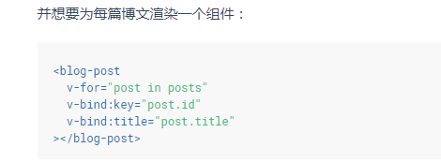
如上所示，你会发现我们可以使用 v-bind 来动态传递 prop。这在你一开始不清楚要渲染的具体内容，比如从一个 API 获取博文列表的时候，是非常有用的。

- 为啥？是指template里只能返回一个根元素吗？
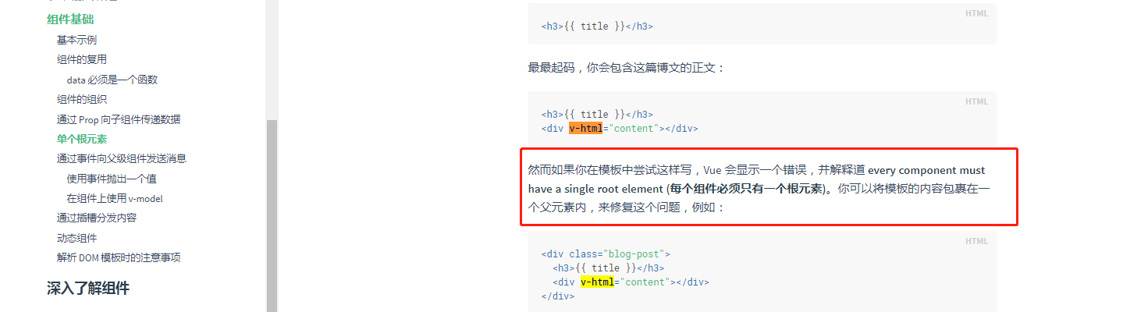
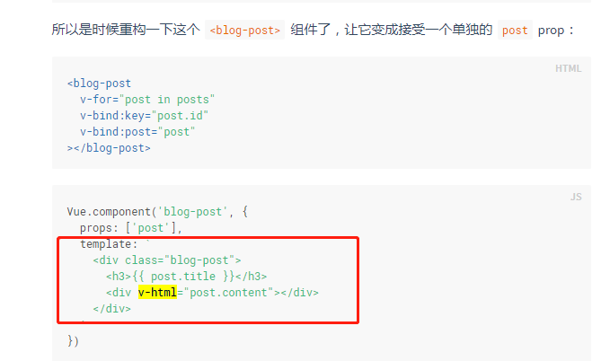

注意：双大括号会将数据解释为普通文本，而非 HTML 代码。为了输出真正的 HTML，你需要使用 v-html 指令

8．上述的这个和一些接下来的示例使用了 JavaScript 的模板字符串来让多行的模板更易读。它们在 IE 下并没有被支持，所以如果你需要在不 (经过 Babel 或 TypeScript 之类的工具) 编译的情况下支持 IE，请使用折行转义字符取而代之。

- 通过事件向父组件发消息
当点击这个按钮时，我们需要告诉父级组件放大所有博文的文本。幸好 Vue 实例提供了一个自定义事件的系统来解决这个问题。我们可以调用内建的 $emit 方法并传入事件的名字，来向父级组件触发一个事件
然后我们可以用 v-on 在博文组件上监听这个事件，就像监听一个原生 DOM 事件一样：//是在组件定义的内部还是用组件的地方?应该是在用的地方

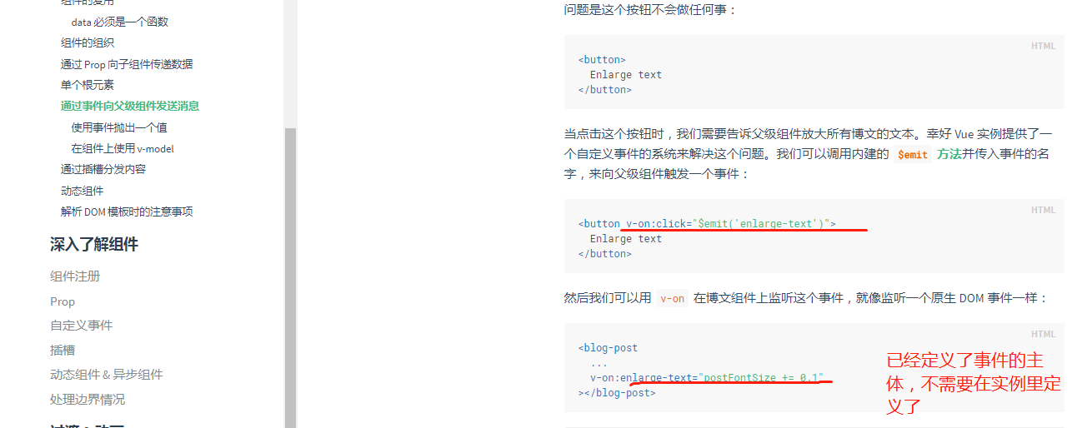

9.这个不懂，是指不能在定义组件的地方使用v-moel吗？只能在使用组件的地方用吗？
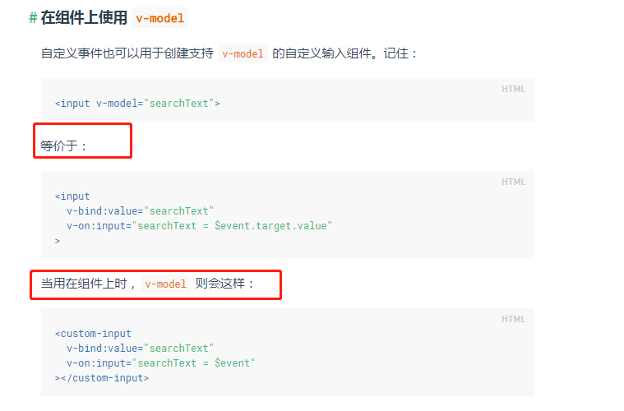

- 一个组件默认可以拥有任意数量的 prop，任何值都可以传递给任何 prop。

- 你会发现我们可以使用 v-bind 来动态传递 prop。这在你一开始不清楚要渲染的具体内容，比如从一个 API 获取博文列表的时候，是非常有用的。

这里的prop是由父组件传过来的，即数据是存在根组件的data里的
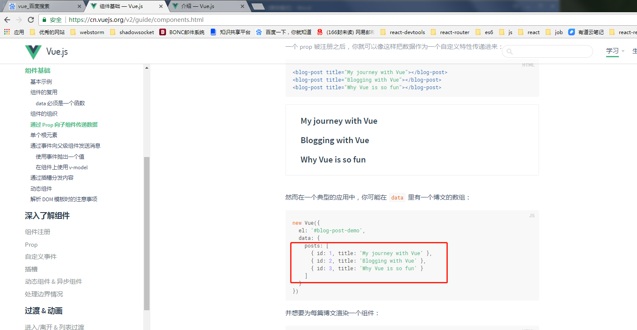

- 不懂，为啥这个数据是和父组件关联的？
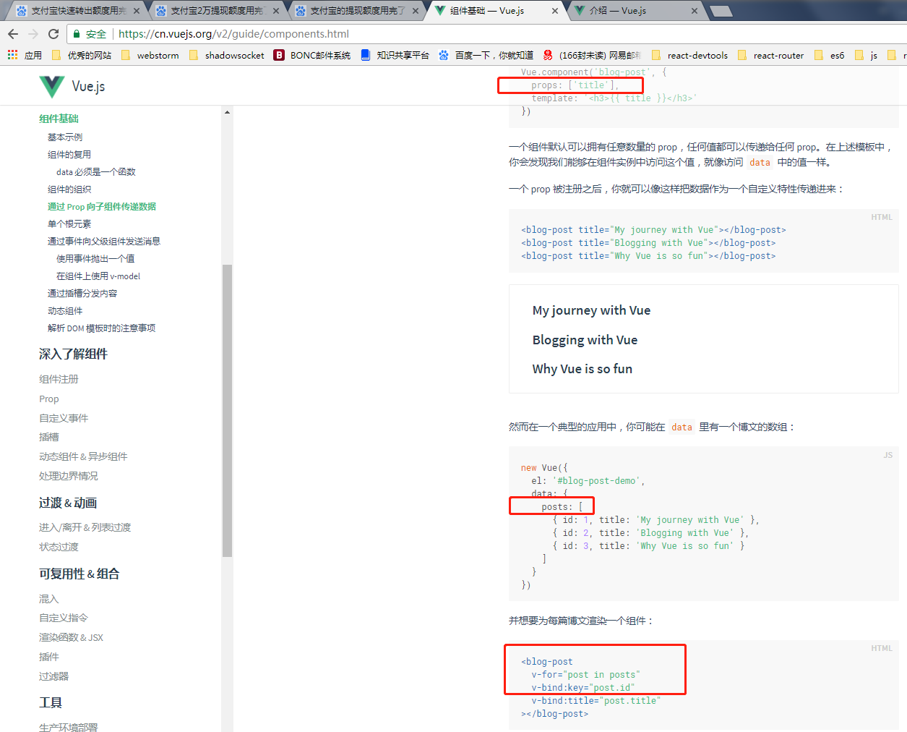

- 组件/模板:指实际应用中的那个组件
实例：指注册组件的那个vue.component

- 不懂
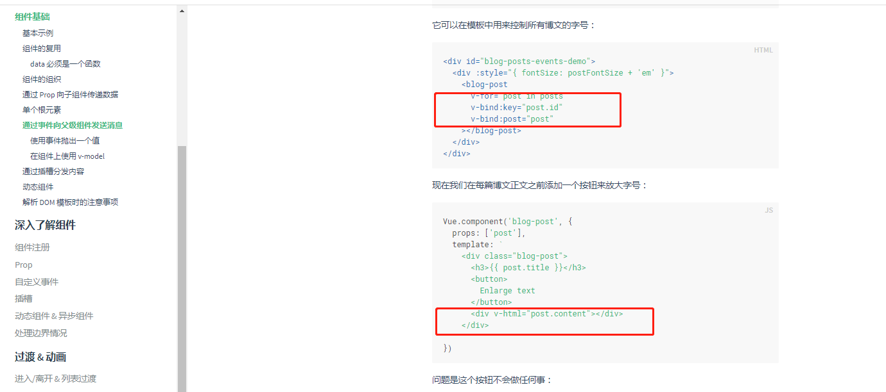

14．注意在 JavaScript 中对象和数组是通过引用传入的，所以对于一个数组或对象类型的 prop 来说，在子组件中改变这个对象或数组本身将会影响到父组件的状态。//我记得不是啊？！

- 一个非 prop 特性是指传向一个组件，但是该组件并没有相应 prop 定义的特性。
组件可以接受任意的特性，而这些特性会被添加到这个组件的根元素上。

- 这节很重要，为啥要使用 v-bind的原因在此：
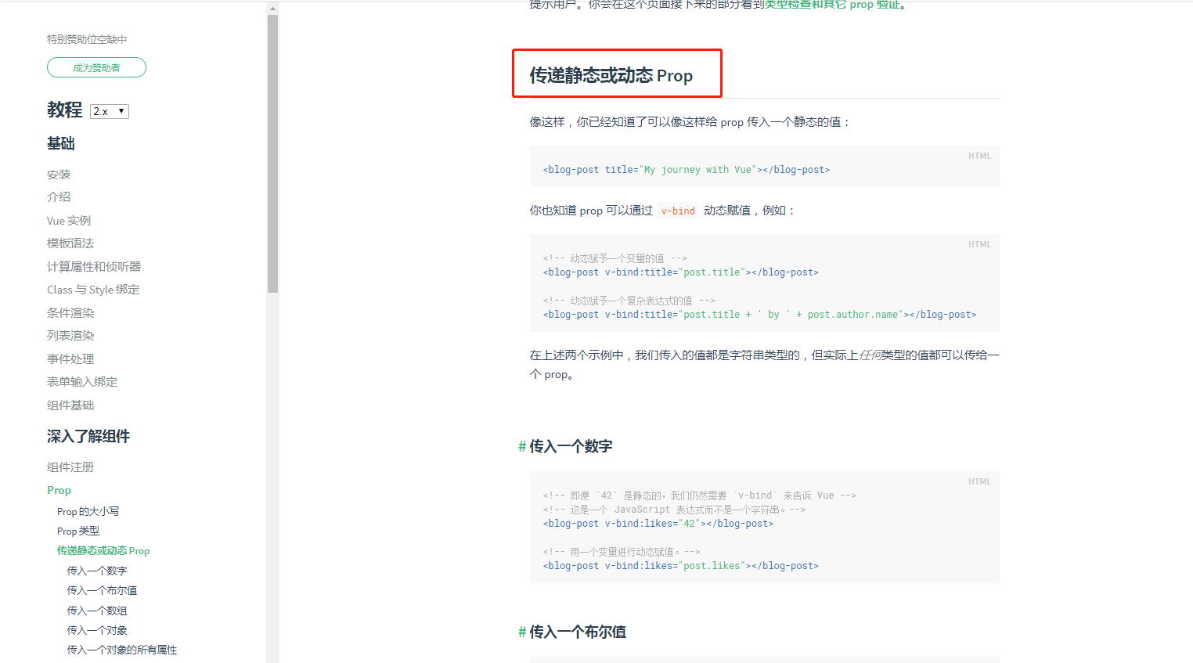

- 不懂
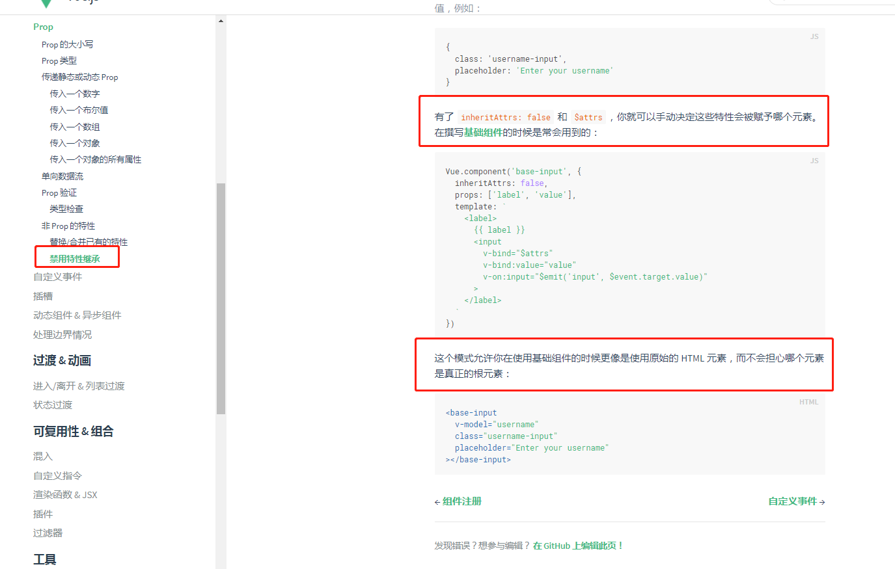

- 每个组件必须只有一个根元素

- 模板字符串

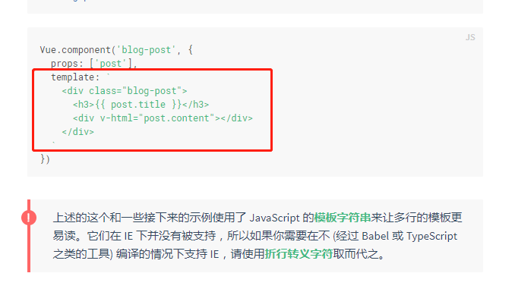

- Vue 通过 watch 选项提供了一个更通用的方法，当需要在数据变化时执行异步或开销较大的操作时，这个方式是最有用的

补充 eventBus
1.eventBus是作为兄弟关系的组件之间的通讯中介,任何关系的组件都可以通信啦
主要参考biop的代码，下面的地址是辅助：
https://blog.csdn.net/zgh0711/article/details/80284830
https://blog.csdn.net/u011584949/article/details/80722445

视频
https://www.imooc.com/video/12298
1.官方文档的示例：

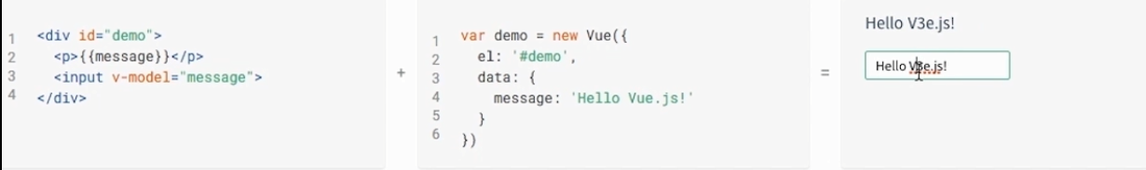

含义：<p>的内容是由vue的message字段决定； 将vue 的message字段关联到<input>的value，即vue 的message字段由<input>的value决定

2.代码里的js就是一个vue的对象

3.
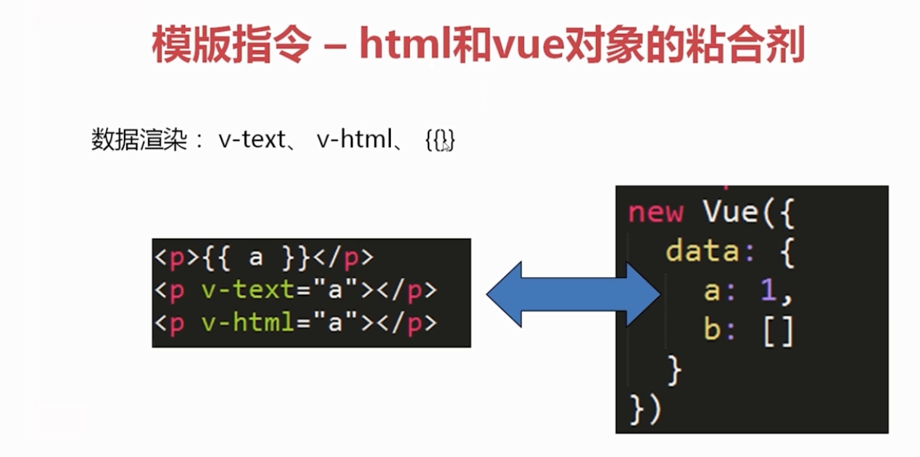

4．注意观察 class后是对象还是数组，二者不同的
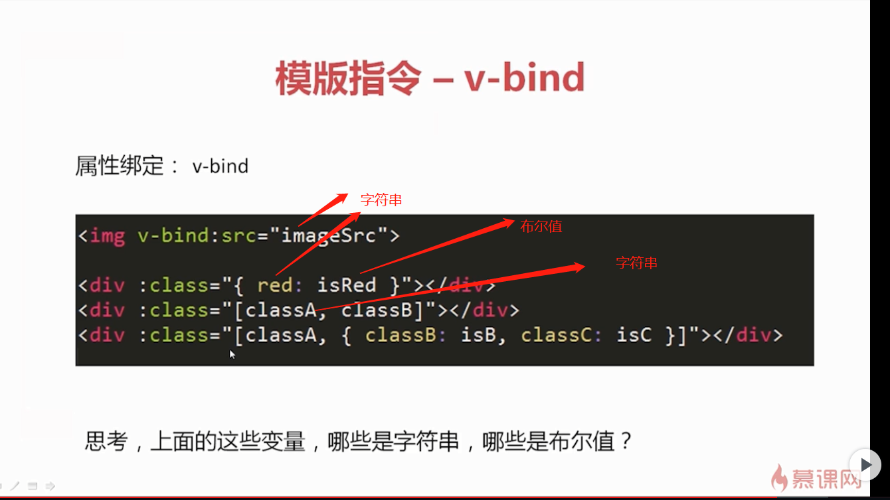

5.v-if v-show v-for v-model 是表示data里的属性
V-on 是指method里的方法
v-bind 对DOM元素属性的操作 data里的属性

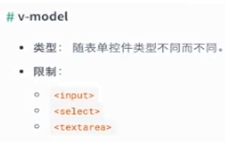

6.在main.js里注册组件后在其他地方才能使用，驼峰写法，但使用时会自动转成小写的样子

7.export default出来的东西会自动进行 new Vue()的操作，这个export出来的东西就是它的参数

8.html里的{{}}就是v-text的简写方式，二者效果一模一样

9.v-text 对比 v-html

- 查看当前的localstorage
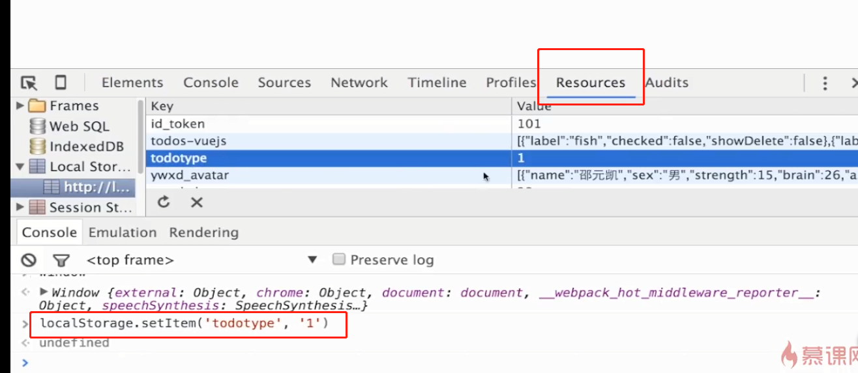

- 全局的意思是在浏览器的控制台也可以访问和更改的
Biop后台连接地址

- vue规定：驼峰的组件，在使用的时候必须转成小写加中线的形式

- 慕课的视频：

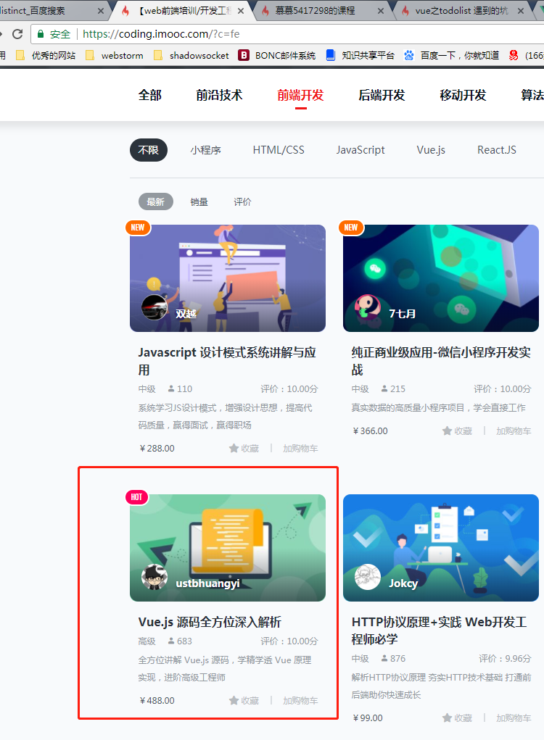

- data必须是个函数，这样才能各自维护自己的对象，在哪来着？
如图:不是说任何时候都是一个函数，只有在要复用组件的时候data才是必须是一个函数
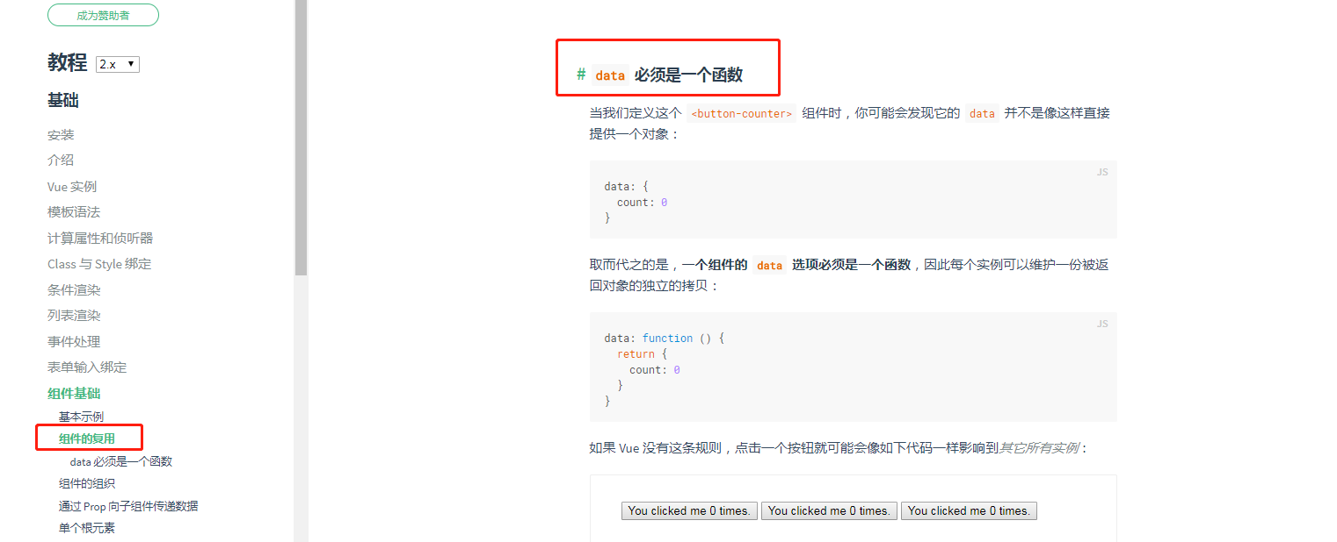

- todolist时提示：难道每写一个组件就要这样操作吗？
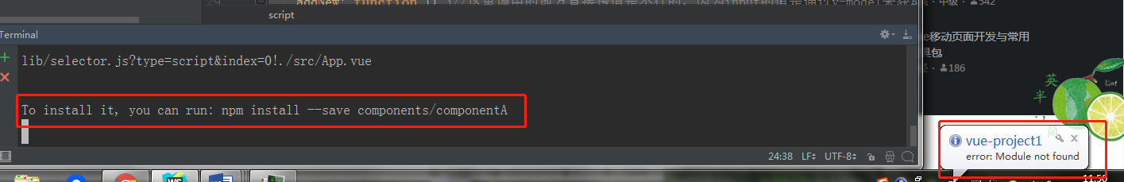

原因是之前引入组件的时候没有写./ ,记住这个很重要的
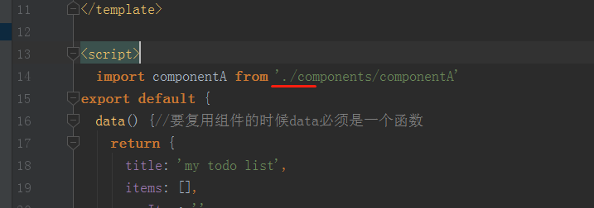

- 父向子通信
父：
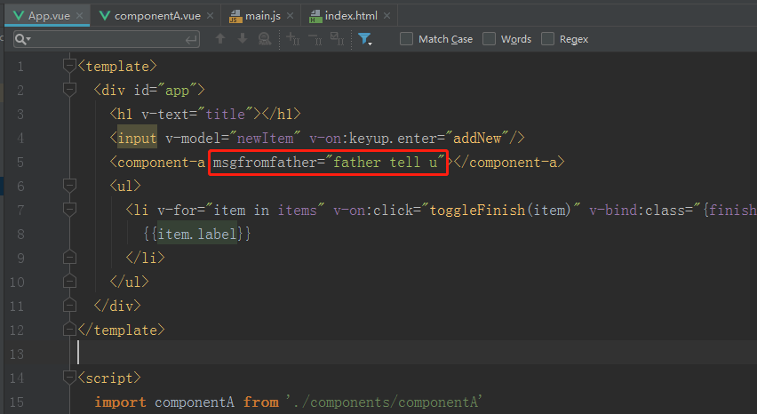

子：
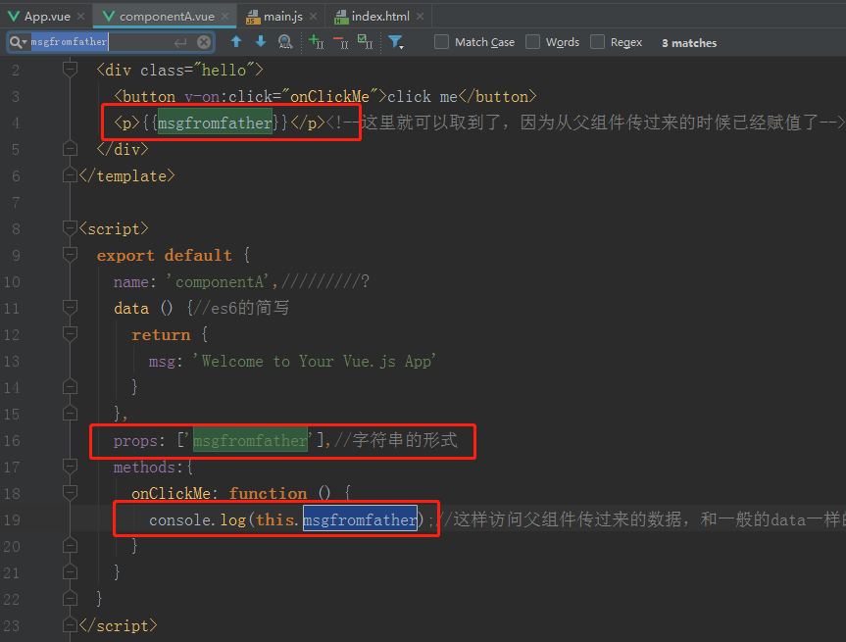

- 子向父通信
子：
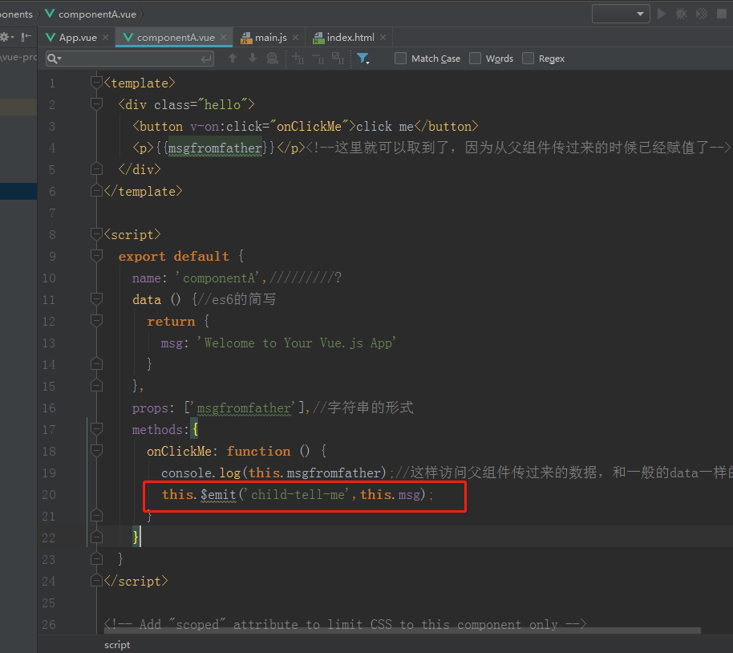
父：
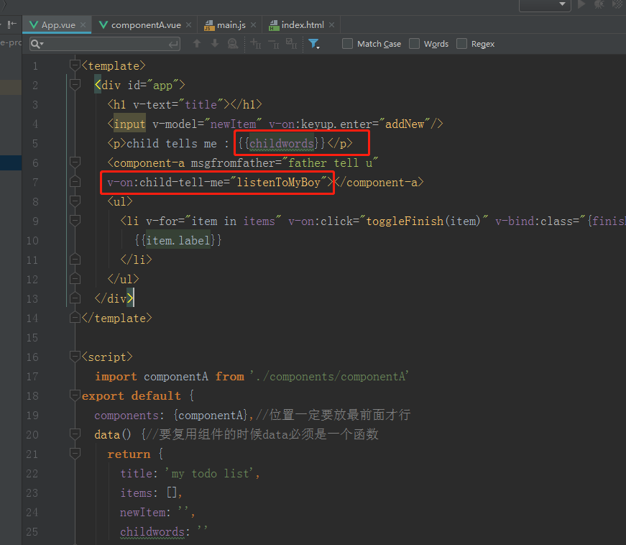
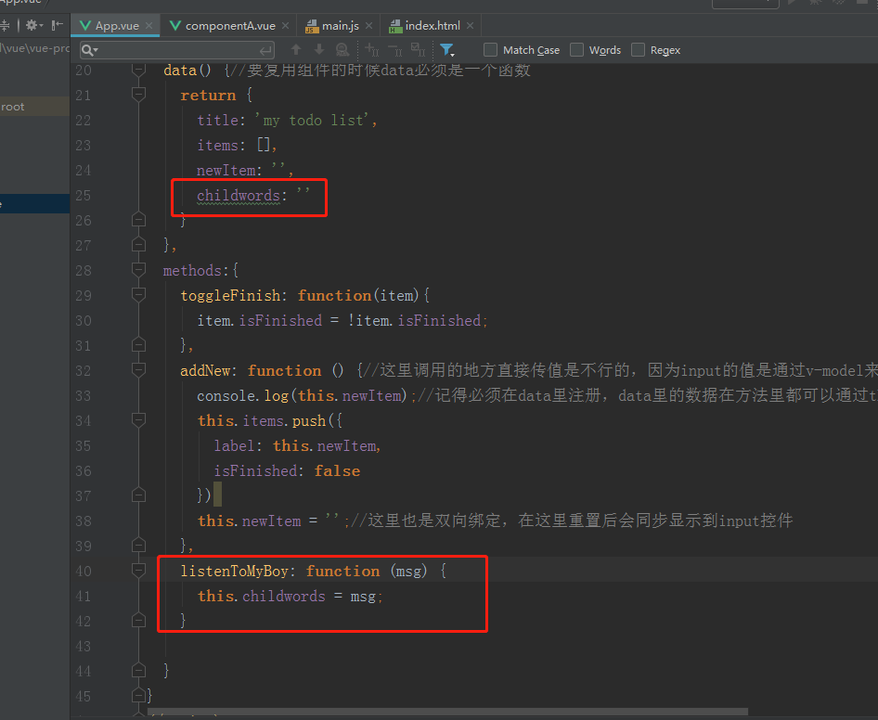

- vue的双向数据流指的是在当前组件的html和它的数据是双向绑定的，但父子组件之间还是单向的，如父向子通信用props可改变子的数据，但子无法改变父的内容

1.在模块系统中局部注册
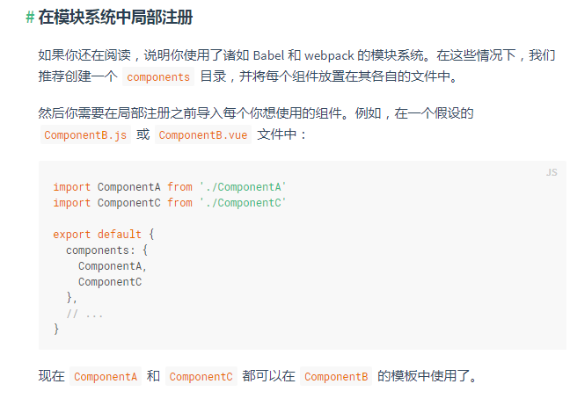
2. 传递静态或动态 Prop
像这样，你已经知道了可以像这样给 prop 传入一个静态的值：
<blog-post title="My journey with Vue"></blog-post>

你也知道 prop 可以通过 v-bind 动态赋值，例如：

<!-- 动态赋予一个变量的值 -->
<blog-post v-bind:title="post.title"></blog-post>

<!-- 动态赋予一个复杂表达式的值 -->
<blog-post v-bind:title="post.title + ' by ' + post.author.name"></blog-post>

<!-- 即便 `42` 是静态的，我们仍然需要 `v-bind` 来告诉 Vue -->
<!-- 这是一个 JavaScript 表达式而不是一个字符串。-->

//因为传值的方式不同，=后的引号也是不同的意义

3. prop传递数据： 注意在 JavaScript 中对象和数组是通过引用传入的（prop传递数据），所以对于一个数组或对象类型的 prop 来说，在子组件中改变这个对象或数组本身将会影响到父组件的状态。

4. 一个组件上的 v-model 默认会利用名为 value 的 prop 和名为 input 的事件

5. 一个组件上的 v-model 默认会利用名为 value 的 prop 和名为 input 的事件，但是像单选框、复选框等类型的输入控件可能会将 value 特性用于不同的目的。model 选项可以用来避免这样的冲突：

6. 你可能有很多次想要在一个组件的根元素上直接监听一个原生事件。这时，你可以使用 v-on 的 .native 修饰符：

<base-input v-on:focus.native="onFocus"></base-input>

7.不懂:
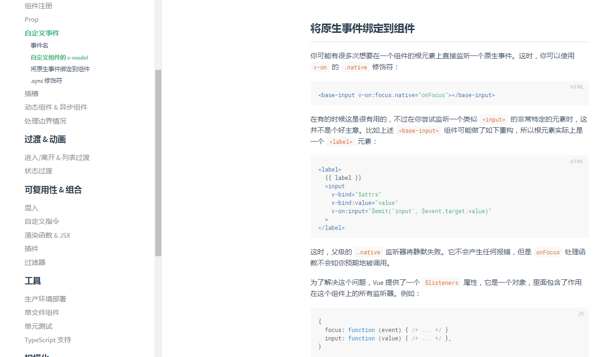

8.不懂：
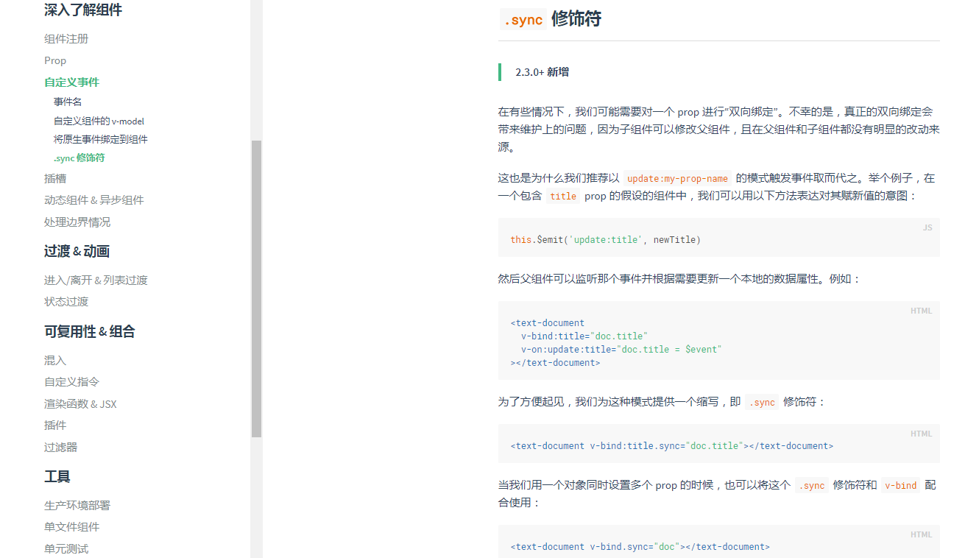
9. 父组件模板的所有东西都会在父级作用域内编译；子组件模板的所有东西都会在子级作用域内编译。

10.不懂：
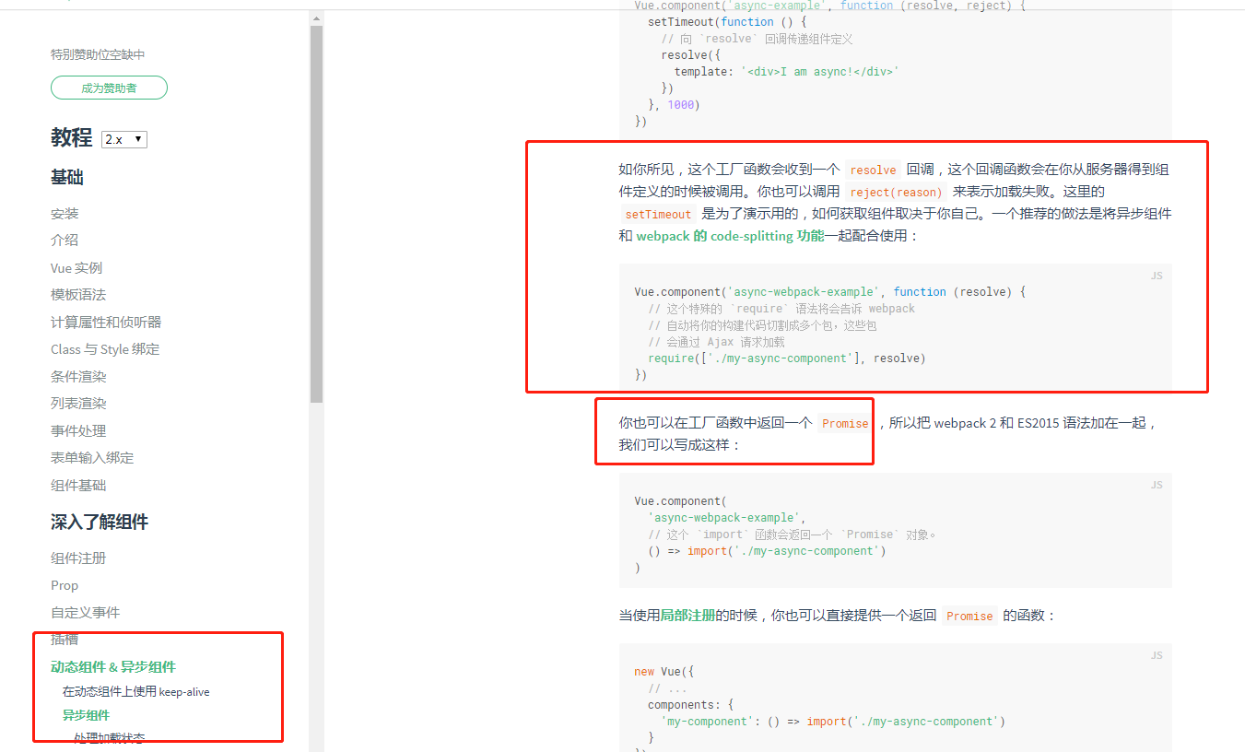

11. 访问子组件实例或子元素
尽管存在 prop 和事件，有的时候你仍可能需要在 JavaScript 里直接访问一个子组件。为了达到这个目的，你可以通过 ref 特性为这个子组件赋予一个 ID 引用
比如程序化地从一个父级组件聚焦这个输入框

$refs 只会在组件渲染完成之后生效，并且它们不是响应式的。这只意味着一个直接的子组件封装的“逃生舱”——你应该避免在模板或计算属性中访问 $refs。

12. 在这个组件里，所有 <google-map> 的后代都需要访问一个 getMap 方法，以便知道要跟那个地图进行交互。不幸的是，使用 $parent 属性无法很好的扩展到更深层级的嵌套组件上。这也是依赖注入的用武之地，它用到了两个新的实例选项：provide 和 inject。

实际上，你可以把依赖注入看作一部分“大范围有效的 prop”，除了：
祖先组件不需要知道哪些后代组件使用它提供的属性
后代组件不需要知道被注入的属性来自哪里

13. 注意 Vue 的事件系统不同于浏览器的 EventTarget API。尽管它们工作起来是相似的，但是 $emit、$on, 和 $off 并不是 dispatchEvent、addEventListener 和 removeEventListener 的别名。

14.组件里有任何更新的时候都会重新执行render方法

15.computed方法是能够根据数据的改变而改变计算结果的

